LAB3
Kiểm tra version win11
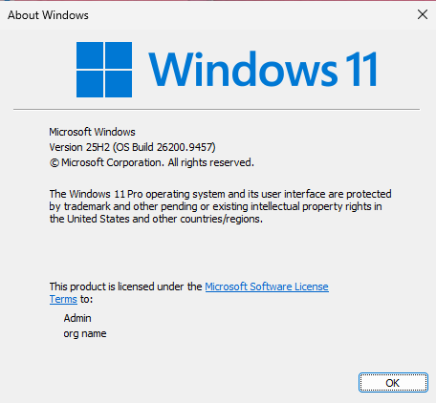
Kiểm tra mạng
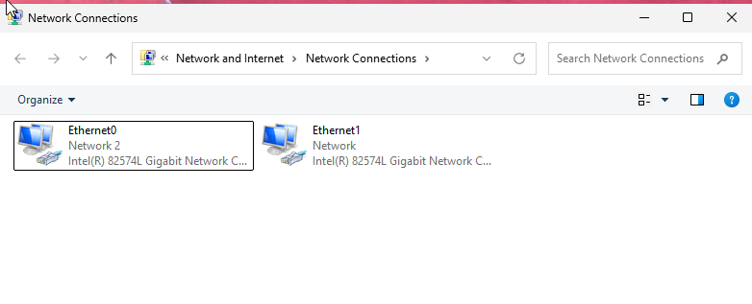
Cấu hình mạng máy ảo
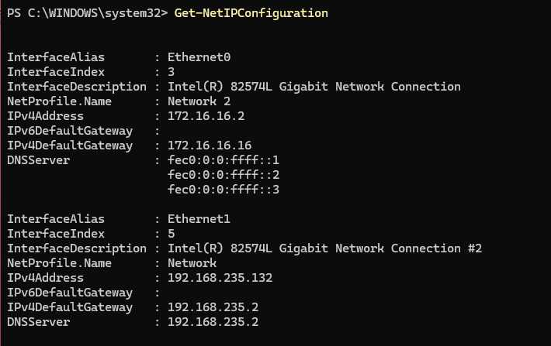
Tạo thư mục LAB3
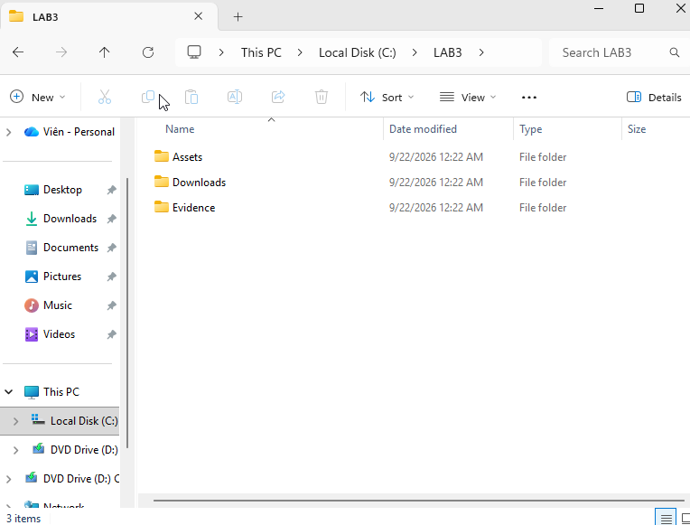
Kiểm tra gói dữ liệu và giải nén
